GIÁO DỤC MÔI TRƯỜNG QUA TIẾT DẠY ĐỊA LÍ
Giúp HS có được kiến thức cơ bản về môi trường, biết được hiện trạng về môi trường, nguyên nhân và hậu quả của hiện tượng suy giảm tài nguyên, suy thoái và ô nhiễm môi trường. Từ đó, hình thành ở HS có thái độ và hành vi ứng xử thân thiện, phù hợp với môi trường. Vì vậy, trong quá trình dạy học, GV cần quan tâm và sử dụng một số phương pháp dạy học cho phù hợp.
Bảo vệ môi trường là một việc làm hết sức cấp bách và cần thiết hơn bao giờ hết, và là nhiệm vụ không của riêng ai. Vậy học sinh chúng ta cần phải làm gì để góp một phần công sức trong việc bảo vệ môi trường mà chúng ta đang học tâp, sinh hoạt, chúng ta cần phải xây dựng trường học xanh-sạch-đẹp.
I. Tiến trình thực hiện
Sử dụng các phương pháp
1. Phương pháp thuyết trình:
Giáo viên trình bày bài giảng trên lớp bằng lời nói sinh động ( thông báo những kiến thức, giải thích mối liên hệ nhân quả, khám phá những khái niệm chung và qui luật), kết hớp với phương tiện trực quan ( bản đồ, tranh ảnh, …) học sinh thu nhận, thông hiểu và ghi nhớ
2. Phương pháp đàm thoại gợi mở:
Yêu cầu học sinh giải quyết một vấn đề nào đó, câu hỏi đòi hỏi học sinh tìm tòi một cách độc lập các câu trả lời đề tìm ra những kiến thức có tính thực tế trong cuộc sống xung quanh các em
Ví dụ 1: Khi dạy bài: Các mùa khí hậu và thời tiết ở nước ta ( Địa lí 8)
Khi dạy, giáo viên có thể đặt ra các câu hỏi để học sinh có thể liên hệ với thực tế môi trường như:
a) Khí hậu nước ta đã mang lại cho địa phương em những thuận lợi và khó khăn gì ?
b) Làm thế nào để phát huy những thuận lợi và khắc phục những khó khăn đó ?
Ví dụ 2: Bài 33: Đặc điểm sông ngòi Việt Nam
Khi dạy phân tích đặc điểm chung sông ngòi nước ta, đặt một số câu hỏi để giáo dục môi trường như:
a) Đặc điểm của sông ngòi nước ta có những thuận lợi và khó khăn gì đối với sản xuất và đời sống ?
b) Để khắc phục những khó khăn do sông ngòi đem lại thì cần có những biện pháp nào ?
c) Hãy cho biết những nguyên nhân nào làm cho nước sông bị ô nhiễm? Liên hệ thưc trạng dòng sông nơi em sinh sống.
d) Để nước sông không bị ô nhiễm chúng ta phải làm gì?
Nhìn chung các câu hỏi đặt ra đều nhằm mục đích giáo dục môi trường cho học sinh , đồng thời thông qua đó giáo dục cho học sinh có ý thức tự giác trong việc chung tay bảo vệ môi trường , nếu hệ thống đặt câu hỏi tốt thì vừa thực hiện được mục đích giáo dục môi trường , vừa phát triển tư duy học sinh,vừa giúp học sinh vận dụng được kiến thức vào thực tế của địa phương mình.
3. Phương pháp trực quan:
Phương tiện trực quan trong dạy học Địa lí khá đa dạng, các tranh, ảnh thông qua mạng INTERNET có nội dung về môi trường giúp học sinh có thể dễ dàng nhận biết được những vấn đề của môi trường như hiện tượng ô nhiễm không khí, nguồn nước ; hiện tượng xói mòn, sạt lở đất…từ đó gợi ý học sinh nêu nguyên nhân và hậu quả của hiện tượng.
Ví dụ: Khi dạy bài Bảo vệ tài nguyên sinh vật Việt Nam ( Địa 8) ta sử dụng hình ảnh và đặt câu hỏi:
a. Em hãy cho biết những nguyên nhân nào làm cho diện tích rừng của nước ta giảm sút nhanh chóng?
Yêu cầu học sinh tìm ra 7 nguyên nhân cơ bản:
Chuyển đổi mục đích sử dụng đất
Khai thác nguồn lâm sản không kế hoạch
Cháy rừng
Sức ép dân số
Nghèo đói
Hậu quả của chiến tranh để lại
Tập quán du canh, du cư
b. Khi mất rừng sẽ dẫn đến những hậu quả gì?
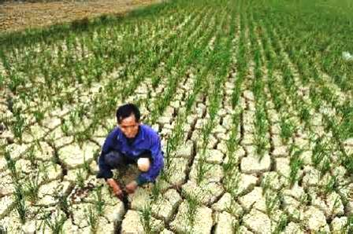
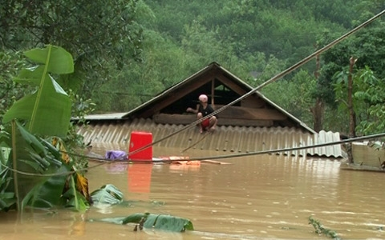

HẠN HÁN LŨ LỤT
c. Chúng ta phải làm gì để bảo vệ rừng? Là học sinh đang ngồi trên ghế nhà trường em có suy nghĩ gì để góp phần nhỏ bé của mình vào bảo vệ môi trường?
- Nâng cao nhận thức cho toàn dân
- Nâng cao đời sống cộng đồng
- Tăng cường phổ biến thể chế pháp luật cho cộng đồng
- Kiểm soát nhu cầu thị trường
Sử dụng tranh ảnh , mạng INTERNET làm phương tiện trực quan, để minh hoạ cho HS những hiện tượng tàn phá môi trường, ô nhiễm môi trường như đốt phá rừng, nước thải, chất thải công nghiệp ở các thành phố…, hoặc những hậu quả do tàn phá môi trường gây ra như lũ lụt, hạn hán … và hành động bảo vệ môi trường …Tất cả những hình ảnh trực quan đó đều gây một ấn tượng sâu sắc đối với HS, nó sẽ giúp các em nhận thức dễ dàng hơn vấn đề và đặc biệt nó tạo nên độ tin cậy cao trong giáo dục.
4. Phương pháp mô tả dẫn chứng trong tài liệu thông qua sách, báo, thông tin :
Ví dụ 1: Khi dạy đến những bài về tự nhiên, giáo viên có thể liên hệ đến những hiện tượng “ bất thường” của tự nhiên mà có liên quan đến con người bằng cách như mô tả một trận lũ, lụt điển hình ở địa phương, ở miền Trung, hiện tượng sạt lỡ đất ở dọc sông Tiền, hoặc khi dạy về những vấn đề kinh tế giáo viên cũng có thể liên hệ đến vấn đề môi trường thông qua việc mô tả cảnh tượng ô nhiễm môi trường (do dầu khí ) ở Vũng Tàu và ở một số nơi trên thế giới…
Ví dụ 2: Sử dụng những tin tức, những bài viết trong các sách báo, trên các phương tiện thông tin như Internet, tivi thông báo ngắn gọn để học sinh nghe, chẳng hạn như: thông báo về những vụ cháy ở Vườn Quốc gia Tràm Chim, các khu công nghiệp nước thải ra môi trường chưa qua sử lí , đọc tin về những vụ nhiễm chất độc lớn do chất thải công nghiệp của fORMOSA với 5 tỉnh ven biển miền Trung, hoặc do ăn phải nông sản có hàm lượng thuốc trừ sâu cao,… sau đó yêu cầu cầu học sinh tìm hiểu về nguyên nhân của những vấn đề đó.
5.Phương pháp trắc nghiệm thông qua bài tập:
Cho các bài tập tìm hiểu nguyên nhân ô nhiễm, và đề xuất những biện pháp khắc phục việc rác thải trong sân trường, lớp học…
Câu 1: Em có những hiểu biết gì về các vấn đề môi trường ở nước ta?
Câu 2: Môi trường nào đang bị ô nhiễm nghiêm trọng nhất?
Câu 3:Trường em có được xem là ngôi trường “xanh, sạch, đẹp” không ? Tại sao?
Câu 4: Em có suy nghĩ như thế nào khi Thầy TP Đội phát động phong trào trồng cây xanh bóng mát và kí cam kết giữ gìn môi trường “ Xanh, sạch, đẹp”?
Câu 5: Em hãy nêu những việc làm của các bạn học sinh nhằm góp phần vào công tác bảo vệ môi trường tại nơi các em sinh sống và học tập
- Tự giác vệ sinh thường ngày và vứt rác đúng nơi qui định
- Vệ sinh sân trường, khu di tích Tượng đài vô tuyến điện
- Không vứt rác bừa bãi ở trường, lớp, những nơi công cộng …..
Phú Cường, ngày 6 tháng 3 năm 2019
Người gởi

Nguyễn Tấn Hồng

